SMLOUVA O DÍLO NA OPRAVU, DODÁVKU A MONTÁŽ VÝTAHU
Níže uvedeného dne, měsíce a roku uzavřely následující smluvní strany tuto Smlouvu
o dílo č.



KONE, a.s.
se sídlem: Evropská 423/178, PSČ 160 00 Praha 6 - Vokovice
Zastoupená: Martinem Míšou – obchodním manažerem pro region Morava na základě plné moci
Bankovní spojení: Citibank Europe plc, organizační složka,
číslo účtu: 2015980207/2600
IČ: 00176842
DIČ: CZ00176842

zapsaná v obchodním rejstříku vedeném Městským soudem v Praze, oddílu B, vložce 775

(dále jen „Zhotovitel“) - na straně jedné -

a

Jihomoravské dětské léčebny, příspěvková organizace se sídlem
Křetín 12, 679 62 Křetín
zastoupené: MUDr. Kateřinou Bednaříkovou

Bankovní spojení: Komerční banka, a. s.
číslo účtu: 123-1782330227/0100
IČ: 00386766

zapsané v obchodním rejstříku: Pr 1269 vedená u Krajského soudu v Brně

(dále jen „Objednatel“) - na straně druhé -

(společně dále též jen jako „smluvní strany“ nebo jednotlivě jako „smluvní strana“)

v souladu s ustanovením § 2586 a násl. zákona č. 89/2012 Sb., občanského zákoníku, ve znění pozdějších předpisů tuto Smlouvu o dílo na opravu, dodávku, demontáž a montáž výtahu (dále též jen „Smlouva“).

Smluvní strany, vědomy si svých závazků v této Smlouvě obsažených a s úmyslem být touto Smlouvou vázány, dohodly se na následujícím znění Smlouvy.

1 ÚVODNÍ USTANOVENÍ

1.1 Zhotovitel se zavazuje, že zrealizuje předmět plnění dle níže uvedeného článku 2 a Objednatel se zavazuje, že odebere a zaplatí dílo ve lhůtách a za podmínek uvedených níže v této Smlouvě.

2 PŘEDMĚT PLNĚNÍ

2.1 Předmětem plnění je demontáž a ekologická likvidace níže popsaných částí stávajícího výtahu, výroba, dodávka a montáž popsaných částí výtahu.
Typ výtahu: BKG 300.15/47F
umístěného v šachtě. Zhotovitel odpovídá za demontáž a ekologickou likvidaci stávajících komponentů, úpravu šachty, výrobu, dodávku a montáž popsaných částí výtahu včetně provedení všech nutných stavebních prací dle:

a) obchodně technické specifikace, která je Přílohou č. 2 této Smlouvy

Typ budovy: „Bytový dům“

  - Montáž je ukončena provedením posouzení shody pro uvedení výtahu do provozu dle příslušných ČSN a Nařízení vlády 122/2016 Sb a odstraněním případných vad a nedodělků nebránících provozu sepsaných v předávacím protokolu.

  - Součástí dodávky Zhotovitele je realizace dle Obchodně technické specifikace a po provedení všech předepsaných zkoušek před uvedením výtahu do provozu dle platných technických norem, zákonů, vyhlášek a nařízení vlády.

3 DOBA PLNĚNÍ

    - Výtah dle bodu 2.1 této Smlouvy bude dodán, instalován a Smlouva splněna v termínu uvedeném v tomto bodě 3.1 Smlouvy, tj. nejpozději do 15.01.2022, za předpokladu podpisu této Smlouvy a úhrady 1. dílčí faktury dle závazných termínů uvedených v článku 4.5. Při splnění podmínek dle předešlé věty budou práce na díle Zhotovitelem zahájeny a ukončeny dle níže uvedeného plánu realizace:

ADRESA | PŘEDÁNÍ STAVENIŠTĚ A ZAHÁJENÍ PRACÍ | UKONČENÍ PRACÍ A PŘEDÁNÍ  DÍLA
Křetín 12, 679 62 Křetín | 16.12.20221 | 13.01.2022

3.1.1 Pro vyloučení pochybností si smluvní strany sjednávají, že dílem se rozumí dodávka výtahu dle čl.2.1 této Smlouvy, kdy případné dílčí termíny zprovoznění výtahu jsou sjednány pouze pro účely organizace prací a nejedná se o termíny splnění díla.

  - Termíny uvedené shora v článku 3.1, 3.2.1 a 3.2.2 jsou pro Zhotovitele závazné za předpokladu, že Objednatel zajistí v termínu dle výše uvedené tabulky stavební připravenost a poskytne veškerou potřebnou součinnost v rozsahu dle Přílohy č. 1 - " STAVEBNÍ PŘÍPRAVENOST - ROZSAH ČINNOSTÍ PRO ZAJIŠTĚNÍ ÚSPĚŠNÉ MONTÁŽE VÝTAHŮ ", která je nedílnou součástí této Smlouvy. Nebude-li tato podmínka, či podmínky stanovené v článku 3.1 ze strany Objednatele splněny, posouvají se termíny uvedené shora v článku 3.1 a nové termíny budou stanoveny dle aktuální montážní kapacity Zhotovitele a dle dohody s Objednatelem.

    - Zhotovitel je povinen o přesném termínu zahájení a dokončení prací dostatečně včas písemně informovat Objednatele, nejpozději však 5 pracovních dnů před předběžným termínem dle bodu č. 3.1 této Smlouvy o dílo.
    - Obě smluvní strany se dohodly, že předběžné termíny dle bodu 3.1 této Smlouvy o dílo můžou být změněny dle vytížení montážních kapacit Zhotovitele, a to maximálně o 14 dní. Veškeré případné změny či posunutí Zhotovitel neprodleně oznámí Objednateli. Průběh provádění díla bude průběžně zaznamenáván ve stavebním/montážním deníku.

  - Objednatel umožní Zhotoviteli zpřístupnění a zaměření všech částí domu, které se týkají předmětu plnění této Smlouvy. Zhotovitel vypracoval jednotlivé dispoziční výkresy výtahové šachty, výtahu a souvisejících informací o šachtě. V případě, že při zahájení realizace díla bude Zhotovitelem zjištěno, že realita na stavbě bez zavinění Zhotovitele neodpovídá odsouhlasené projektové dokumentaci výtahu, výtahové šachty, rozsahu stavebních prací (např. z důvodu stavebních úprav provedených bez vědomí Zhotovitele), prodlužuje se termín dodání díla stanovený v článku 3.1 shora a nový termín bude stanoven dle aktuální montážní kapacity Zhotovitele a dle dohody s Objednatelem v návaznosti na termínu odstranění rozdílů mezi skutečným stavem a Objednatelem odsouhlasenou projektovou dokumentací. Důvodem k prodloužení termínu dle předchozí věty nemůže být chyba Zhotovitele v zaměření výtahové šachty a v chybném vypracování dispozičních výkresů.
  - Společnost KONE není odpovědná za prodlení v důsledku nutnosti prodloužení doby plnění předmětu díla uvedené shora v článku 3.1 této Smlouvy z důvodu zpoždění dodávek způsobených opatřeními k zastavení šíření epidemie Coronavirus (Covid 19), jako jsou povinné karantény či omezení pohybu obyvatel, vyhlášení mimořádných prázdnin, dopravní omezení uložená orgány v Číně a dalších zemích v Evropské unii, nebo mimo EU a dostupnost personálu, poskytovatelů logistiky a dodavatelských řetězců v důsledku opatřeními k zastavení šíření této epidemie. V takovém případě jsou smluvní stany povinny uzavřít písemnou dohodu na úpravu termínu realizace předmětu díla formou oboustranně podepsaného dodatku k této Smlouvě o dílo.

  - Objednatel není odpovědný za prodlení se zajištěním stavební připravenosti a poskytnutí potřebné součinnost v rozsahu dle Přílohy č. 1 této Smlouvy a/nebo za přerušení montáže z důvodů způsobených opatřeními k zastavení šíření epidemie Coronavirus (Covid 19), jako jsou povinné karantény či omezení pohybu obyvatel, vyhlášení mimořádných prázdnin, dopravní omezení uložená orgány v Číně a dalších zemích v Evropské unii, nebo mimo EU a dostupnost personálu, poskytovatelů logistiky a dodavatelských řetězců v důsledku opatřeními k zastavení šíření této epidemie. V takovém případě jsou smluvní stany povinny uzavřít písemnou dohodu na úpravu termínu realizace předmětu díla formou oboustranně podepsaného dodatku k této Smlouvě o dílo.

4 CENA A FAKTURACE

  - Obě strany se dohodly na smluvní ceně díla v následující výši:

TYP VÝTAHU / ADRESA | CENA CELKEM BEZ DPH | DPH 15% | CENA CELKEM S DPH
BKG 300.15/47F  Křetín 12, 679 62 Křetín | 448 000,00 Kč | 199 800,00 Kč | 515 200,00 Kč

4.2 Cena dle článku 4.1 je sjednána jako pevná a konečná. Cena díla dle čl.2 této Smlouvy zahrnuje mimo jiné vlastní výtahové zařízení, tj. jeho dodávka, montáž, potřebné obaly, doprava na staveniště, před předáním díla odstranění ochranných fólií, 2 tištěné paré kompletní provozní dokumentace k výtahu a posouzení shody. Dále je v ceně díla zahrnuto rozebrání, odvezení a ekologická likvidace původního výtahu Objednatele včetně veškerých jeho součástí a příslušenství v šachtě i v původní strojovně, rozsah stavebních prací dle přiložené specifikace nebo položkového rozpočtu. V příloze č.1 této Smlouvy "Stavební připravenost - rozsah činností pro zajištění úspěšné montáže výtahů“ jsou stanoveny povinnosti Objednatele k zajištění montáže.

4.3 Splatnost dílčích faktur a konečného daňového dokladu je vždy 14 dnů ode dne vystavení, není-li v článku 4.5 dohodnuto jinak. Dílčí faktury a konečný daňový doklad zašle Zhotovitel Objednateli bez prodlení po vystavení.

4.4 Cenu díla ve sjednaných splátkách uhradí Objednatel bezhotovostně na účet Zhotovitele uvedený v záhlaví této Smlouvy. Splatností faktur se rozumí den převedení finančních prostředků na účet Zhotovitele.

4.5 Cena díla je splatná v následujících splátkách:
- 1. dílčí daňový doklad ve výši 50% z ceny díla – viz uvedená tabulka níže (včetně vyčíslení DPH v zákonné výši) Úhrada tohoto dílčího daňového dokladu je podmínkou pro dodržení termínu stanoveného v článku 3.1 a zadání do výroby.

TYP VÝTAHU / ADRESA | CELKEM BEZ DPH | CELKEM S DPH 15% | SPLATNOST FAKTURY
BKG 300.15/47F  Křetín 12, 679 62 Křetín | 224 000,00 Kč | 257 600,00 Kč | do 07.10.2021

- Po ukončení výroby, po demontáží stávajících komponentů výtahu a dodání výtahu na místo realizace, nebo do externího skladu KONE, a.s. a po zahájení montážních prací bude vystaven 2. dílčí daňový doklad ve výši 30% z ceny díla - viz uvedená tabulka níže (včetně vyčíslení DPH v zákonné výši). Úhrada tohoto dílčího daňového dokladu je podmínkou pro předání díla Objednateli.

TYP VÝTAHU / ADRESA | CELKEM BEZ DPH | CELKEM S DPH 15% | SPLATNOST FAKTURY
BKG 300.15/47F  Křetín 12, 679 62 Křetín | 134 400,00Kč | 154 560,00 Kč | do 4.1.2022

- Po ukončení montáže výtahu bude vystaven konečný daňový doklad ve výši 20% z ceny díla na zbývající část z ceny díla – viz uvedená tabulka níže (včetně vyčíslení DPH v zákonné výši). Úhrada po předání díla bez vad a nedodělků.

TYP VÝTAHU / ADRESA | CELKEM BEZ DPH | CELKEM S DPH 15% | SPLATNOST FAKTURY
BKG 300.15/47F  Křetín 12, 679 62 Křetín | 89 600,00 Kč | 103 040,00 Kč | do 27.1.2022

Jeli předmětem této Smlouvy dodávka více výtahů, pro vyloučení pochybností se sjednává, že každý výtah je pro účely fakturace a splatnosti jednotlivých splátek považován za samostatné plnění, kdy ukončení montáže konkrétního výtahu opravňuje Zhotovitele k vystavení konečného daňového dokladu ve výši ceny konkrétního výtahu.

4.6 Při nedodržení termínu splatnosti 1. dílčí faktury uvedené v článku 4.5 písm. a) této Smlouvy, Zhotovitel posune termín dodání díla stanovené shora v článku 3.1 této Smlouvy dle aktuální montážní kapacity Zhotovitele.

4.7 Octne-li se Objednatel v prodlení s placením 1. dílčí faktury delším než 30 dnů, není Zhotovitel povinen objednat výrobu výtahů u výrobce ani jinak pokračovat v plnění této Smlouvy, dokud Objednatel neuhradí dlužnou splátku nebo tyto splátky nezajistí bankovní zárukou. Termíny splnění Smlouvy se v tomto případě posouvají dle aktuální montážní kapacity Zhotovitele, nejpozději však do 3 měsíců od úhrady dlužné částky.
V případě prodlení s placením druhé dílčí faktury dle čl. 4.5 písm. b) Smlouvy je Zhotovitel oprávněn pozastavit montážní práce až do doby úhrady a posunout sjednaný termín dodání díla dle aktuální kapacity Zhotovitele.

4.8 Pokud dojde k přerušení montáže a/nebo k prodlení s plněním z důvodů na straně Objednatele, vyhrazuje si Zhotovitel právo vyúčtovat náklady, které mu prokazatelně vzniknou přerušením, popř. pozdržením, provádění díla. Ustanovení článku 3.5 Smlouvy tím není dotčeno.

4.9 Cena díla v sobě zahrnuje Smlouvou a jejími přílohami specifikované náklady Zhotovitele spojené s prováděným dílem na uvedeném výtahu a může být změněna pouze písemným dodatkem k této Smlouvě. Sazba daně z přidané hodnoty se řídí platným zákonem. O provedení případných víceprací, na nichž se smluvní strany dohodnou, bude vyhotoven písemný dodatek k této Smlouvě o dílo s cenovým ujednáním, podepsaným oprávněnými osobami obou smluvních stran. Dopravu výtahů na staveniště zajišťuje na své náklady Zhotovitel.

4.10 Objednatel prohlašuje, že bude disponovat finančním krytím pro úhradu ceny díla dle stanovených podmínek uvedených v článku 4.5 této Smlouvy.

4.11 Bude-li Objednatel v prodlení se zajištěním stavební připravenosti dle části článku 3.2 Smlouvy, za které Objednatel odpovídá, a to z důvodů na straně Objednatele, o více než 14 dní, vznikne Zhotoviteli oprávnění nárokovat zaplacení části ceny díla do výše nákladů dodávky bez montáže, včetně DPH, po odečtení již Objednatelem provedených částečných úhrad ceny díla na základě dílčích daňových dokladů vystavených Zhotovitelem v souladu s článkem 4.5 této Smlouvy. Náklady dodávky bez montáže se pro účely této Smlouvy rozumí 90 % ceny díla a budou Objednatelem zaplaceny, po zohlednění již dříve Objednatelem provedených částečných úhrad ceny díla na základě dílčích daňových dokladů vystavených Zhotovitelem v souladu s článkem 4.5 této Smlouvy do 14 dnů ode dne vystavení faktury na zbývající nevyfakturovanou část takových nákladů. Úhrady části ceny díla provedené Objednatelem dle tohoto čl. 4.11 se započítávají na cenu díla dle článku 4.1 této smlouvy. Ustanovení článku 3.5 Smlouvy tím není dotčeno.

4.12 Bude-li Objednatel v prodlení se zajištěním stavební připravenosti dle článku 3.2 Smlouvy, za které Objednatel odpovídá, a to z důvodů na straně Objednatele, o více než 14 dnů, může Zhotovitel účtovat Objednateli skladovací poplatky ve výši 600 Kč za výtah a den bez DPH, pokud Objednatel na vlastní náklady neuskladní předmět plnění vhodným způsobem a současně nepřevezme odpovědnost za škodu na předmětu plnění po dobu uskladnění. Faktury na skladovací poplatky budou vystavovány měsíčně a budou splatné do 14 dní ode dne vystavení. V případě uskladnění dle tohoto bodu v prostorách Objednatele, je Zhotovitel oprávněn fakturovat dle článku 4.5 b) v plné výši. Ustanovení článku 3.5 Smlouvy tím není dotčeno.

4.13 Objednatel nabývá vlastnického práva k dílu úplným zaplacením sjednané ceny díla včetně DPH dle článku 4.1 Smlouvy. Uplatnění ustanovení § 2133 Občanského zákoníku se vylučuje.

4.14 Dokud Objednatel neuhradí cenu díla splněného za podmínek stanovených touto Smlouvou ve výši dle článku 4.5 a) a b), není Zhotovitel povinen předat Objednateli certifikát prohlášení o shodě.

4.15 Zhotovitel je oprávněn navrhnout navýšení konečné ceny díla sjednané v čl.4.1 Smlouvy v případě že:
- konečný termín dodání a instalace výtahu je opožděn o více jak 90 dní oproti sjednanému termínu, a to výhradně z důvodu, který není na straně Zhotovitele.
- směnný kurz CZK/EUR vyhlášený ČNB překročí částku 28,00 Kč za 1 EUR ke 1.dni zahájení demontáže výtahu. Do výše 27,99 Kč za 1 EUR je to podnikatelským rizikem Zhotovitele.
O eventuálním navýšení ceny díla v tomto případě se strany dohodnou formou oboustranně podepsaného dodatku k této Smlouvě o dílo.

5 ZÁRUKA

5.1 Zhotovitel poskytuje na dílo dodané podle této Smlouvy záruku v rozsahu a době trvání, dle níže uvedených podmínek. Na výtah jako celek se vztahuje záruka na vady materiálu nebo zpracování, které by za normálních provozních podmínek znemožňovaly normální fungování výtahu, a to po dobu: DVACETIČTYŘ (24) měsíců na výtah jako celek ode dne skutečného předání díla Zhotovitelem. V případě, že dojde k uzavření servisní smlouvy se Zhotovitelem nejpozději ke dni předání díla, prodlužuje se předmětná záruka na vady materiálu a zpracování na dobu ŠEDESÁTI (60) měsíců za předpokladu, že veškeré servisní činnosti budou prováděny výhradně autorizovaným servisem společnosti KONE, a.s. po celou dobu záruční doby.

    - Tato záruka je platná na jakoukoliv specifikovanou součástku, ať již se jednalo o její výměnu či opravu, v žádném případě však neskončí dříve, než dojde k uplynutí záruční doby počítané od původního počátku běhu záruční doby na výtahy jako celek. Pokud dojde k odstavení výtahů z viny záruční opravy, pak se záruka automaticky prodlužuje o dobu odstavení výtahů z provozu. Případné reklamace v rámci záruky je nutno uplatnit písemně a bez prodlení a ve lhůtě do 1 měsíce od projevení vady u výtahu, jež je důvodem příslušné reklamace.
    - Záruka se nevztahuje na výměnu součástí s ukončenou dobou jejich životnosti, mimo jiné, pojistek, žárovek, baterií/akumulátorů, lanek pohonu dveří, vodící silony kabiny, silony protiváhy a silony dveří nebo škod či vad na výtahu nebo jeho součástí v důsledku normálního opotřebení (jako je například mimo jiné zkracování nosných a kompenzačních lan, zkracování lanek omezovače rychlosti), vandalismu, nesprávného používání, nedbalosti, nesprávného provozování, abnormálních teplotních nebo vlhkostních podmínek, poškození z důvodu vyšší moci nebo práce, opravy, změny, opravy nebo výměny jakýchkoliv součástí jinými osobami bez předchozího písemného souhlasu Zhotovitele, nebo z jakékoliv jiné vnější příčiny mimo kontrolu Zhotovitele. Výtah a veškeré jeho součásti budou vždy uloženy, provozovány a udržovány řádně a v souladu s pokyny Zhotovitele, jinak bude záruka považována za neplatnou. Odpovědnost Zhotovitele dle této záruky je omezená na výměnu nebo opravu, a to výhradně dle uvážení Zhotovitele.
5.2 Zhotovitel odpovídá za to, že výtah bude mít vlastnosti stanovené technickými podmínkami a technickými normami za předpokladu dodržení technických podmínek dle přílohy č.1.

6 OSTATNÍ UJEDNÁNÍ

6.1 Nastanou-li okolnosti vylučující odpovědnost (např.vyšší moc), kvůli kterým nebude Zhotovitel moci plnit svoje závazky z této Smlouvy, prodlouží se tomu úměrně termín splnění Smlouvy dle článku 3.1 této Smlouvy. Okolnostmi vylučujícími odpovědnost se rozumí jakékoliv okolnosti mimo rozumnou kontrolu Zhotovitele zejména války, živelné pohromy, občanské nepokoje, stávky, embarga, změny vyžádané stavebním úřadem či jiným dotčeným orgánem státní správy, a pod.

6.2 Zjistí-li Zhotovitel překážky v místě, které v době místního šetření a/nebo po zaměření stavby mu nebyly známy, oznámí to písemně /zápis do montážního i stavebního deníku. O dobu přerušení plnění závazků Zhotovitele z důvodů na straně Objednatele se prodlouží termíny splnění jednotlivých dodávek montáží, přičemž nové termíny montáží budou přizpůsobeny montážním kapacitám Zhotovitele.

6.3 Zhotovitel zaručuje, že technické provedení výtahu odpovídá zákonům, předpisům a normám účinným v době uvedení výtahu do provozu.

6.4 V případě nutnosti dodatečných prací/víceprací nepředvídatelných oběma stranami v době uzavření Smlouvy, nebo po uzavření Smlouvy, které nemohl předpovídat ani Zhotovitel při řádné prohlídce místa plnění se smluvní strany dohodnou, že je bude zajišťovat Zhotovitel a strany si dohodnou i cenu těchto prací. Pro vyloučení pochybností se za mimořádné práce především považuje náhlý výskyt spodní vody, průsaky kanalizace, skrytá vedení jednotlivých sítí jako je plyn, voda, topení a kanalizace, případně jiné předem neznámé skutečnosti. Dále pak jsou to nepředvídatelné náklady dodatečně vzniklé v důsledku požadavku dotčených orgánů státní správy, nebo projektem pro stavební povolení, dále pak překážky zjištěné v případě výkopových a bouracích prací jako jsou skála, břidlice a opuka, které vyžadují využitích jiných technologií a nástrojů při výkopových pracích, než je standardní rostlá zem. Součástí dodatečných prací/víceprací můžou být i případné náklady spojené s přizváním projektanta nebo statika na stavbu a náklady spojené s doplněním nebo úpravou projektové dokumentace, pokud si jeho účast okolnosti vyžádají. O tyto částky bude navýšena cena díla formou dodatku ke Smlouvě. Pokud se smluvní strany nedohodnou na ceně těchto prací, zajišťuje tyto práce Objednatel na své náklady. O dobu provádění prací se prodlouží termín splnění dodávky montáže, přičemž nový termín montáže bude přizpůsoben montážním kapacitám Zhotovitele.

6.5 Zhotovitel si vyhrazuje právo změny designové specifikace výtahů v souvislosti s modernizací výrobního programu. V takovémto případě bude Zhotovitel v předstihu před zahájením výroby kontaktovat Objednatele a nabídne mu k výběru adekvátní náhradu prvků, u kterých k obměně došlo, a to bez nároku na změny ceny.

6.6 V případě zahájení insolvenčního řízení vůči Objednateli se celá cena díla, respektive část ceny díla odpovídající aktuální rozpracovanosti ke dni prohlášení úpadku, stává splatnou okamžikem, kdy insolvenční soud vydá rozhodnutí o úpadku Objednatele, přičemž ustanovení této Smlouvy o zádržném nebude v tomto případě aplikováno.

6.7 Smluvní strany ve věcech spojených s plněním této Smlouvy sjednávají následující kontaktní osoby:

ODPOVĚDNÍ ZÁSTUPCI ZA ZHOTOVITELE:
ve věcech smluvních: | Martin Míša - obchodní manažer pro region Morava
ve věcech smluvních: | telefon: +420 702 091 638
ve věcech smluvních: | e-mail: martin.misa@kone.com
ve věcech obchodních: | Lukáš Novotný, obchodní zástupce,
ve věcech obchodních: | telefon: +420 727 966 872
ve věcech obchodních: | e-mail: lukas.novotny@kone.com
ve věcech montážních: | Marek Hoffman - mistr montáží
ve věcech montážních: | telefon: +420 721 659 377
ve věcech montážních: | e-mail: marek.hoffman@kone.com
ve věcech servisních: | Vladimír Šot – servisní manažer pro region Morava
ve věcech servisních: | telefon: +420 724 305 256
ve věcech servisních: | e-mail: vladimir.sot@kone.com

ODPOVĚDNÝ ZÁSTUPCE ZA OBJEDNATELE:
ve věcech smluvních: | MUDr. Kateřina Bednaříková
ve věcech smluvních: | telefon: 516 470 001
ve věcech smluvních: | e-mail: : bednarikova@detskelecebny.cz
ve věcech technických, realizačních a převzetí díla: | Ing. Petra Oškrdová, DiS., MBA
ve věcech technických, realizačních a převzetí díla: | telefon: 724 460 025
ve věcech technických, realizačních a převzetí díla: | e-mail: oskrdova@detskelecebny.cz

6.8 Zhotovitel je majitelem nebo vlastní licenci k užití veškerých práv duševního vlastnictví týkajících se přímo či nepřímo předmětu plnění poskytnutého Zhotovitelem, a to zejména, ale nikoli pouze softwaru, programového vybavení, návrhů a / nebo plánů, technické dokumentace a / nebo jakýchkoli dalších technických informací. Objednatel není oprávněn užívat či činit kopie návrhů a / nebo plánů, technické dokumentace a / nebo jakýkoliv dalších technických informací s výjimkou jejich užití nebo rozmnožování výlučně v souladu s účelem vyplývajícím z této Smlouvy a / nebo k užívání a údržbě předmětu plnění. Zhotovitel touto Smlouvou uděluje Objednateli nevýhradní a nepřenosnou licenci k užití softwaru a programového vybavení, jež je součástí díla, a to za účelem užívání, provozování předmětu díla po celou dobu jeho životnosti, a to i případnému servisnímu nástupci. Objednatel není oprávněn v jakékoli podobě činit kopie, modifikovat či měnit software a / nebo umožnit třetí straně činit kopie, modifikovat či měnit software.

6.9 Další dohodnuté podmínky Zhotovitele pro celkovou realizaci díla:
- pracovníci mají zakázáno v celém objektu kouřit;
- musí vést řádně montážní deník případně stavební deník (stavební deník je veden v případě, že jsou součástí předmětu díla rozsáhlé stavební práce), který bude na předem určeném daném místě;
- pracovníci jsou povinni po sobě provádět každý den hrubý úklid suchou cestou a udržovat pořádek a zajistit bezpečnost na pracovišti;
- pracovníci Zhotovitele provádějící demontážní a montážní práce budou vždy viditelně označeni;
- pracovníci jsou povinni za sebou nechávat uzavřené domovní dveře a nepouštět do domu cizí osoby;
- při předání stavební připravenosti a zahájení prací budou, po dohodě se zástupcem Objednatele, dohodnuté termíny provádění pravidelných kontrolních dnů;
- veškeré práce budou prováděny v pracovních dnech v době od 08.00 - 19.00 hod., případně v sobotu v době od 09.00 - 16.00 hod. a to v souladu s platným Domovním řádem. Přesné rozpracování samotné rekonstrukce bude zapsáno a odsouhlaseno oběma smluvními stranami po dodávce materiálu a samotném začátku prací v montážním deníku.

6.10 Zhotovitel prohlašuje, že má uzavřené pojištění k odpovědnosti za škodu pro případ způsobení škody svou činností třetím osobám. Zhotovitel ručí za škody způsobené Objednateli nebo třetím osobám vzniklé v důsledku jeho činnosti v objektu a jeho okolí, případně způsobené škody Objednateli nebo vlastníkům jednotek v domě.

6.11 Smluvní strany se dohodly, že veškerá práva Zhotovitele a Objednatele plynoucí z této Smlouvy se promlčují v promlčecí lhůtě v trvání 10 let ode dne, kdy právo mohlo být uplatněno poprvé.

6.12 Pro vyloučení pochybností smluvní strany prohlašují, že jejich vzájemná plnění dle této Smlouvy jsou vyrovnaná, tj. nejsou k sobě v hrubém nepoměru.

6.13 Pro vyloučení pochybností smluvní strany prohlašují, že veškerá ujednání v rámci smluvního vztahu založeného touto Smlouvou odpovídají obchodním zvyklostem a zásadě poctivého obchodního styku.

7 SPLNĚNÍ SMLOUVY O DÍLO

7. 1 Po ukončení montážních prací zajistí Zhotovitel provedení posouzení shody dle příslušných ČSN a Nařízení vlády 122/2016Sb. a vydá „Protokol posouzení shody“. O termínu posouzení Zhotovitel včas informuje Objednatele, který je povinen se k posouzení dostavit a dílo hned po protokolárním předání převzít i v případě, že dílo bude vykazovat drobné vady či nedodělky nebránící provozu a tyto vady a nedodělky budou sepsány v předávacím protokolu s termínem odstranění. Dílo je dokončeno předáním díla bez vad a nedodělků nebo odstraněním poslední vady či nedodělku z předávacího protokolu.

7.2 Závazky Zhotovitele z této Smlouvy jsou splněny a nárok na úhradu ceny díla vzniká i v případě, že uvedení výtahů do provozu a posouzení shody nemohlo být po ukončení montážních prací úspěšně provedeno výhradně z důvodů na straně Objednatele. V takovémto případě je Objednatel povinen dílo převzít a Zhotovitel oprávněn vystavit konečný daňový doklad po předání výtahu předávacím protokolem pouze bez vad a nedodělků. Uvedení do provozu a posouzení shody bude provedeno následně v termínu dle vzájemné dohody.

8 SANKCE

8.1 Zhotovitel se zavazuje zaplatit Objednateli smluvní pokutu ve výši 0,05% z ceny díla bez DPH vždy za výtah a za každý započatý den prodlení s dokončením a předáním díla. Zhotovitel se zavazuje zaplatit Objednateli smluvní pokutu ve výši 0,05% z ceny díla bez DPH vždy za každou neodstraněnou vadu či nedodělek a za každý započatý den prodlení s odstraněním vady či nedodělku oproti dohodnutému termínu jejich odstranění.

8.2 V případě opožděné úhrady dílčí faktury nebo konečného daňového dokladu uhradí Objednatel Zhotoviteli smluvní pokutu ve výši 0,05% z dlužné částky za každý den prodlení, přičemž celková smluvní pokuta nepřesáhne částku rovnající se 5% z ceny díla bez DPH.

  - Pokud se na předávaném díle vyskytnou vady a nedodělky, které nebrání bezpečnému provozu a řádnému
užívání díla, Objednatel převezme výtah s těmito vadami a nedodělky, které budou v předávacím protokolu uvedeny i s dohodnutým termínem odstranění.

  - Zhotovitel je zavázán plnit povinnost, jejíž splnění bylo zajištěno smluvní pokutou, i po jejím zaplacení.

9 ODESÍLACÍ DISPOZICE

Adresa pro odeslání výrobku: | Křetín 12, 679 62 Křetín
Adresa pro odeslání faktur a provozovatele výtahu: | Jihomoravské dětské léčebny, příspěvková organizace se sídlem Křetín 12, 679 62 Křetín
Adresa pro odeslání faktur a provozovatele výtahu: | Ing. Petra Oškrdová, DiS., MBA
Adresa pro odeslání faktur a provozovatele výtahu: | …………………………………….
Adresa pro odeslání faktur a provozovatele výtahu: | telefon: 724 460 025
Adresa pro odeslání faktur a provozovatele výtahu: | e-mail: oskrdova@detskelecebny.cz

10 ZÁVĚREČNÁ USTANOVENÍ

10.1 Smluvní strany se zavazují se vzájemně informovat o všech událostech významných pro splnění této Smlouvy a zavazují se, že si při plnění této Smlouvy poskytnou maximální součinnost.

10.2 Smluvní strany se zavazují vyvinout maximální úsilí k odstranění vzájemných sporů smírnou cestou. V případě, že se nepodaří vyřešit spory z této Smlouvy smírnou cestou dle předchozí věty, pak všechny případné spory z této Smlouvy, včetně sporů v souvislosti s jejím uzavřením, platností, jakož i spory týkající se práv a povinností smluvních stran, které by se nepodařilo vyřešit smírnou, budou s konečnou platností řešeny v občanském soudním řízení věcně příslušným soudem České republiky s místní příslušností dle sídla Zhotovitele.

10.3 Tato Smlouva nabývá platnosti a účinnosti jejím podpisem oběma smluvními stranami.

10.4 Tato Smlouva je vyhotovena ve čtyřech (4) vyhotoveních s platností originálu, přičemž každá smluvní strana obdrží po dvou (2) vyhotoveních této Smlouvy.

10.5 Tuto Smlouvu lze měnit či doplňovat pouze písemnou dohodou smluvních stran ve formě číslovaných dodatků.

10.6 Vztahy, které nejsou výslovně mezi oběma smluvními stranami řešeny touto Smlouvou, se řídí příslušnými ustanoveními zákona č. 89/2012 Sb občanského zákoníku, ve znění pozdějších předpisů a ostatními obecně závaznými právními předpisy v mezích jejich působnosti.

10.7 Tato Smlouva představuje úplnou dohodu smluvních stran o předmětu této Smlouvy a nahrazuje veškerá předešlá ujednání smluvních stran ústní i písemná.

10.8 Nedílnou součástí této Smlouvy jsou následující přílohy:

Příloha č. 1 | - | Stavební připravenost - rozsah činností pro zajištění úspěšné montáže výtahů
Příloha č. 2 | - | Obchodně technická specifikace
Příloha č. 3 | - | Kopie výpisu z obchodního rejstříku Objednatele.
Příloha č. 4 | - | Kopie výpisu z obchodního rejstříku Zhotovitele.
Příloha č. 5 | - | Kopie certifikátu ISO Zhotovitele.
Příloha č. 6 | - | Čestné prohlášení Objednatele ke stanovení oprávněnosti uplatnění režimu přenesení daňové povinnosti při poskytování stavebních nebo montážních prací dle §92e zákona o DPH č. 235/2004 Sb. ve znění p.p..
Příloha č. 7 | - | Plná moc k podepisování smluv.
Příloha č. 8 | - | Kopie pojistného certifikátu Zhotovitele

Smluvní strany prohlašují, že si tuto Smlouvu přečetly, že s jejím obsahem souhlasí, že její obsah představuje jejich pravou a svobodnou vůli, že Smlouva nebyla uzavřena v tísni ani za nápadně nevýhodných podmínek, a na důkaz toho k ní připojují své podpisy:

ZA OBJEDNATELE: |  | ZA ZHOTOVITELE:
MUDr. Kateřina Bednaříková – ředitelka |  | Martin Míša – obchodní manažer pro region Morava
V Křetíně ____ / ____ 2021 |  | V Brně ____ / ____ 2021

Ing. Petra Oškrdová, DiS., MBA – vedoucí TEÚ

V Křetíně ____ / ____ 2021

PŘÍLOHA č. 1 STAVEBNÍ PŘÍPRAVENOST - ROZSAH ČINNOSTÍ PRO ZAJIŠTĚNÍ ÚSPĚŠNÉ MONTÁŽE VÝTAHŮ

Objednatel stanoví svého koordinátora prací, který bude s montérem provádět zápisy v montážním deníku.

Požadavek |  | Zajistí |  | Neuplatňuje se
 |  | Objednatel | Zhotovitel | Neuplatňuje se
Minimálně 1 týden před zahájením demontáže/montáže:
 | - zajistit, že v prostoru šachty nesmí být žádné zařízení nebo instalováno vedení a potrubí, které nemá přímou souvislost s výtahem
 | - v případě zjištěných problémů s vodou v prohlubni zajistit prohlubeň proti vnikání vody, prohlubeň musí být suchá a čistá
 | - zajistit vstupy do šachty výtahu proti vstupu nepovolaných osob a proti pádu do šachty Pracovníci Objednatele i Zhotovitele, kteří vstupů používají, jsou povinni je vždy zajistit bezpečným uzavřením.
 | - zajistit montážní pracoviště a bezpečnou přístupovou cestu zbavené stavebního materiálu, odpadu
- zajistit sklady/skladovací prostory a jejich rozmístění
- sklad volně ložených dílů min. 30m2 – 50 m2 (s ohledem na počet nástupišť >10 -> 40m2; >15 -> 50m2)
- sklad drobných dílů s možností použití zásuvky na 220 V a rozložením drobných součástí pro montáž.
Sklady musí být ve vzdálenosti do 30 metrů od nejnižšího nástupiště výtahu; v základním prostředí, uzamykatelné, větratelné, suché a osvětlené, v blízkosti montážní zóny.
Pokud Objednatel rozhodne o přesunu skladových prostor po navezení materiálu nebo jsou skladovací prostory dále než 30 metrů od nejnižšího nástupiště výtahu, je Zhotovitel oprávněn požadovat od Objednatele fyzickou pomoc včetně mechanizace při transportu materiálu, případně Zhotovitel může Objednateli přefakturovat vícepráce.
 | - zajistit poslední platnou revizi el. proudu
- zajistit stabilní osvětlení
- nástupišť, montážní zóny - min. intenzita 50 luxů na prahu šachetních dveří
- stabilní osvětlení skladu a přístupových cest - min. intenzita 50 luxů
V případě nezajištění stabilního osvětlení je nutno zřídit provizorní osvětlení v hodnotách uvedených minimální intenzity.
 | - zajistit sociální zázemí na stavbě (místnost pro převlékání, přístup k vodě)
 | - zajistit místo pro parkování ve vzdálenosti do 50 metrů od hlavního vstupu do budovy (vůz velikosti například Ford Transit)
 | - zajistit prostor pro vykládku materiálu včetně přístupové cest k montážní zóně a skladu
 | - zajistit vstup do objektu (čipové karty/klíče) a vstup na staveniště atd.
 | - zajistit CO hasící přístroj s platnou revizí (případně dle PBŘS)
 | - zajistit revizi původního hlavního přívodu
 | - zajistit definitivní osvětlení nástupišť min. intenzita 50 luxů na prahu šachetních dveří

PŘÍLOHA č. 2 OBCHODNĚ TECHNICKÁ SPECIFIKACE SAMOSTATNÉHO VÝTAHU

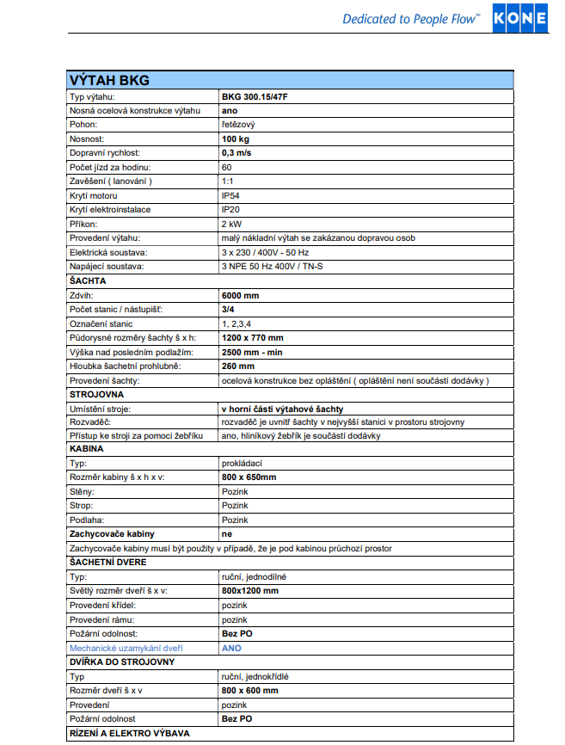

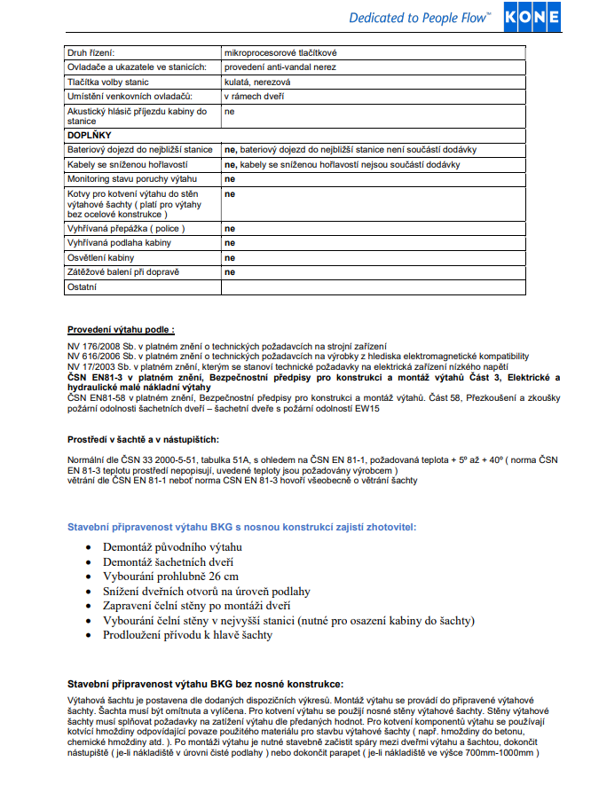

PŘÍLOHA č. 3 KOPIE VÝPISU Z OBCHODNÍHO REJSTŘÍKU ZHOTOVITELE

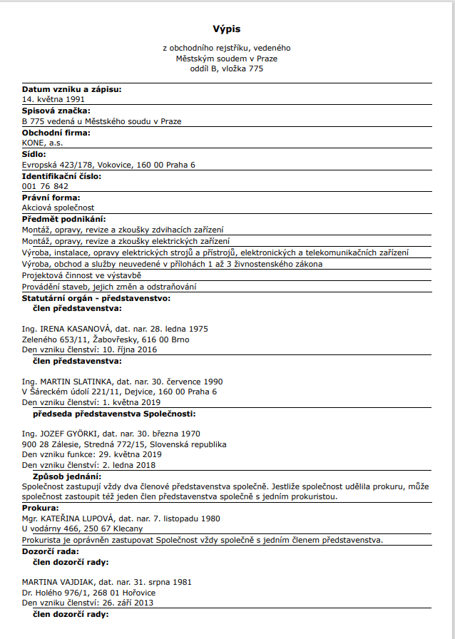

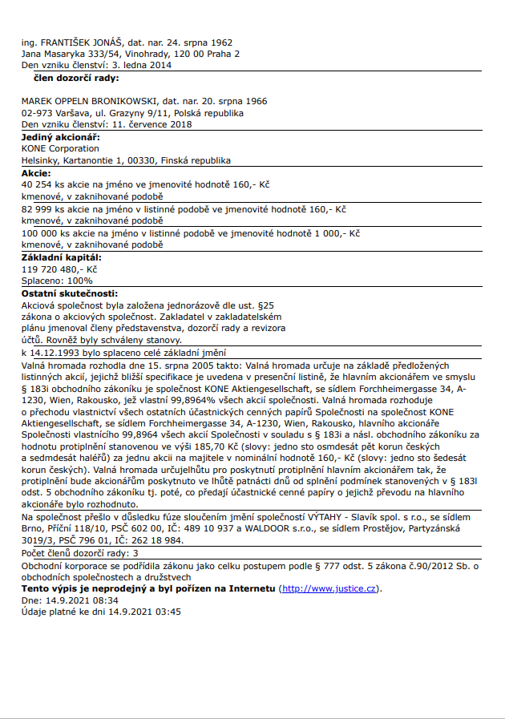

PŘÍLOHA č. 4 KOPIE CERTIFIKÁTU ISO ZHOTOVITELE
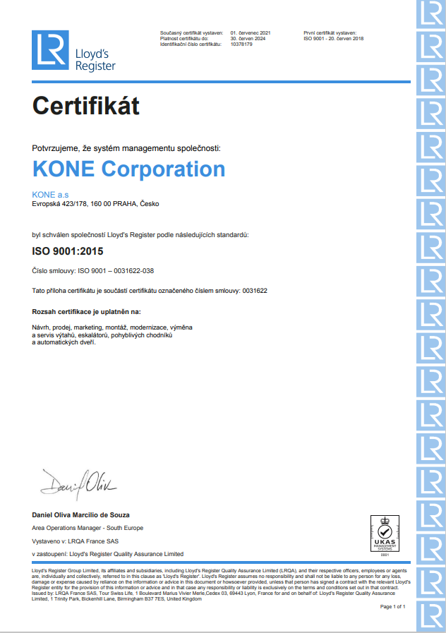

PŘÍLOHA č. 5 ČESTNÉ PROHLÁŠENÍ OBJEDNATELE

ČESTNÉ PROHLÁŠENÍ

Toto prohlášení slouží jako podklad ke stanovení oprávněnosti uplatnění režimu přenesení daňové povinnosti při poskytování stavebních nebo montážních prací dle §92e zákona o DPH č. 235/2004 Sb. ve znění p.p..

SPOLEČNOST: Jihomoravské dětské léčebny, příspěvková organizace

IČO: 00386766

SE SÍDLEM: č.p. 12, 679 62 Křetín

ZASTOUPENÁ: MUDr. KATEŘINA BEDNAŘÍKOVÁ – ředitelka

Prosím označte správnou variantu:

Plátce DPH: ANO Registrační číslo k DPH:

Čestně prohlašuji, že přijaté plnění od společnosti KONE, a.s.
BUDE NEBUDE

použito zcela nebo z části pro ekonomickou činnost společnosti, tedy jako plnění, které je předmětem daně a podléhá režimu přenesení daňové povinnosti.
NE
X

ZA OBJEDNATELE:
MUDr. KATEŘINA BEDNAŘÍKOVÁ – ředitelka

V Křetíně ____ / ____ 2021

Poučení:
Režim přenesení daňové povinnosti se uplatní pouze mezi plátci DPH a to při poskytnutí plnění v tuzemsku (místo plnění je v ČR). Uvedený režim je tedy povinen použít plátce (poskytovatel plnění), který poskytne vymezené stavební nebo montážní práce s místem plnění v tuzemsku jinému plátci (příjemci plnění) pro jeho ekonomickou činnost. Režim přenesení daňové povinnosti se nepoužije, pokud plátce poskytuje stavební nebo montážní práce příjemci plnění, který není plátcem DPH. Jde-li o podmínku plnění mezi plátci, předpokladem pro povinnost použít režim přenesení daňové povinnosti je skutečnost, že tyto osoby při uskutečnění daného plnění vystupují jako osoby povinné k dani, tj. v rámci své ekonomické činnosti. U stavebních prací jde pak zejména o to, že osoba, která zdanitelné plnění přijímá, vystupuje u daného plnění jako osoba povinná k dani. Jestliže příjemce plnění (plátce) pořizuje přijaté zdanitelné plnění výlučně pro soukromou potřebu, nebo výlučně pro plnění, které není předmětem daně, není v postavení osoby povinné k dani a v tom případě se neuplatní režim přenesení daňové povinnosti - to znamená, že plátce, který uskutečnil zdanitelné plnění, uplatní daň na výstupu. Obdobně se neuplatní režim přenesení daňové povinnost, pokud např. obec pořizuje plnění pro potřeby související výlučně s její činností při výkonu veřejné správy, při níž se nepovažuje za osobu povinnou k dani (viz § 5 odst. 3 zákona o DPH). Pokud je plnění třeba i jen z části přijímáno pro více účelů, například pro soukromou potřebu plátce a pro jeho ekonomickou činnost nebo pro smíšené účely veřejnoprávních a neziskových subjektů, přičemž část je pro účely, kdy příjemce vystupuje jako osoba povinná k dani, půjde o plnění podléhající celkově režimu přenesení daňové povinnosti. Pro případy, kdy příjemce stavebních a montážních prací poskytnutých v tuzemsku je sice český neplátce, ale jde o osobu registrovanou k DPH v jiném členském státě nebo zahraniční osobu, je nutné upozornit na ust. § 94 odst. 16 zákona o DPH. Podle tohoto platí, že takováto osoba registrovaná k dani v jiném členském státě nebo zahraniční osoba povinná k dani, se coby příjemce tuzemských plnění zahrnovaných pod režim přenesení daňové povinnosti stává ze zákona českým plátcem a to již dnem poskytnutí předmětného plnění.

PŘÍLOHA č. 7 PLNÁ MOC ZHOTOVITELE K PODEPISOVÁNÍ SMLUV

PŘÍLOHA č. 7 KOPIE POJISTNÉHO CERTIFIKÁTU ZHOTOVITELE

